ESTUDIO DE LA RECUPERACIÓN DE LA LIPASA RECOMBINANTE TERMOALCALÓFILA DE GEOBACILLUS THERMOLEOVORANS CCR11 A PARTIR DE CUERPOS DE INCLUSIÓN

D. Sierra-Cacho ª, M.J. Tiburcio-Guzmánª, G.L. Badillo-Zeferino^{b}, M.G. Sánchez-Oteroª, R. Quintana-Castroª, R.M. Oliart-Ros^{b}

ªFacultad de Bioanálisis, Universidad Veracruzana, Veracryz, Ver., dsierracacho@gmail.com, guadsanchez@uv.mx, roquintana@uv.mx
^{b}Unidad en Investigación y Desarrollo en Alimentos, Instituto Tecnológico de Veracruz, gbadizef@gmail.com, roliart@itver.edu.mx

RESUMEN
El objetivo del trabajo fue la recuperación de lipasa recombinante de Geobacillus thermoleovorans CCR11 a partir de cuerpos de inclusión obtenidos en Escherichia coli BL21 (DE3). Los cuerpos de inclusión fueron aislados a partir de la fracción insoluble obtenida tras la lisis de celular de Escherichia coli BL21 que contenían el gen de la proteína de interés. Posteriormente estos fueron solubilizados con urea 4M y DTT 0.05 mM por 12 horas a 4ºC. Finalmente el producto solubilizado fue dializado contra buffer Tris-HCl 20mM pH 8.0 con cambios de buffer cada 4 horas por 24 horas, obteniéndose un porcentaje de recuperación de cuerpos de inclusión del 54%, valor que se encuentra dentro de lo establecido por la literatura consultada. En cuanto a la purificación, se obtuvo un factor de 3.6 que, a pesar de desviarse de lo reportado por otros autores, resulta prometedor para efectuar posteriores aproximaciones racionales que permitan incrementar la purificación de esta proteína.

1. INTRODUCCIÓN
La industria se encuentra en constante búsqueda de catalizadores capaces de producir una mayor cantidad de productos con una inversión mínima en lapsos de tiempo más cortos. Al día de hoy, el número de enzimas que poseen aplicaciones industriales potenciales es inmenso, sin embargo muchas de ellas sólo son capaces de actuar bajo cierto rango de condiciones físicas, tal como la temperatura, pH y presencia de solventes. Es por tal razón que esa búsqueda ha apuntado hacia las enzimas microbianas, más específicamente aquellas provenientes de microorganismos extremófilos.
Estos organismos poseen la capacidad de desarrollarse bajo condiciones inhóspitas para los seres humanos, por eso su denominación extremófilo. Las enzimas producidas por estos, denominadas extremoenzimas, son capaces de resistir condiciones industriales agresivas. Lamentablemente, los extremófilos necesitan medios nutricionales especiales para su desarrollo, además, éste suele tomar demasiado tiempo, situación que se ha visto resuelta por la ingeniería genética.
En años recientes, muchos genes productores de extremoenzimas han sido aislados, secuenciados, clonados y expresados en hospederos homólogos y heterólogos, como la Escherichia coli; sin embargo, ésta producción presenta ciertos inconvenientes. Tras forzar a la bacteria a producir prioritariamente y en abundancia la proteína recombinante, ciertas unidades adoptan estructuras parcial o incorrectamente plegadas. Algunas de ellas son eliminadas por distintos sistemas de la célula, pero el resto forma agregados proteicos, los cuales son insolubles y en la mayoría de los casos carecen de actividad. Estos aglomerados son llamados cuerpos de inclusión.
Para solubilizar la proteína contenida en éstas estructuras usualmente se utilizan distintos agentes caotrópicos, moléculas capaces de modificar la estructura terciaria de las proteínas, entre los que destacan la urea y el cloruro de guanidina. Posterior a la solubilización, se procede a la eliminación del agente caotrópico con la finalidad de que la biomolécula recupere su configuración espacial y con ello, su actividad. Debido a que cada proteína está constituida por diferentes aminoácidos y por tal motivo, poseen una estructura característica, es necesario establecer un protocolo específico de solubilización y replegamiento.

2. TEORÍA
Los microorganismos extremófilos habitan en lugares con condiciones extremas. Las variables más importantes que pueden afectar las funciones y estructuras celulares y que permiten definir un ambiente como extremo son temperatura, pH, presión, disponibilidad de oxígeno, salinidad y exposición a la radiación. Estos microorganismos tienden a habitar ambientes donde son sometidos a múltiples condiciones de estrés, desarrollando la capacidad de sobrevivir bajo más de una condición extrema. ⁽¹⁾
Actualmente, la mayoría de las enzimas utilizadas en la industria provienen de organismos mesófilos y, a pesar de las ventajas que proporcionan, su aplicación es limitada debido a los rangos de temperatura y pH en los que su desempeño es el óptimo. Por tal motivo se está recurriendo al uso de extremoenzimas. De estas, un grupo que ha adquirido notable relevancia son las enzimas termoalcalófilas, capaces de resistir altas temperaturas y pH neutro o alcalino. Dentro de esta clasificación encontramos enzimas con actividad proteasa, amilasa, lipasa, etcétera.
Las lipasas (EC 3.1.1.3), pertenecientes al grupo de las hidrolasas (EC 3), son triacilglicerol hidrolasas que catalizan la hidrólisis de triacilglicerol a glicerol y ácidos grasos. Estas enzimas poseen pesos moleculares que van de 12 a 76 kDa. En su estructura presentan el plegamiento de las alfa (α) y beta (β) hidrolasas, que consiste en una estructura central formada por 8 láminas β interconectadas por hélices α formando así su estructura terciaria. Su sitio activo está cubierto por una α-hélice flexible que en posición cerrada mantiene a la triada catalítica: un residuo nucleofílico (serina, cisteína o aspartato), un residuo catalítico ácido (aspartato o glutamato), y un residuo de histidina, siempre en este orden en la secuencia de aminoácidos. ⁽²⁾
Las lipasas son ampliamente utilizadas en distintos procesos industriales, motivo por el cual el descubrimiento de lipasas capaces de soportar condiciones agresivas es relevante.
Estudios recientes han demostrado que las aguas termales son fuente importante de microorganismos termoalcalófilos. Uno de ellos es el Geobacillus thermoleovorans CCR11. Éste microorganismo, aislado del balneario “El Carrizal” ubicado en el centro del estado de Veracruz, produce una lipasa termoalcalófila con un peso de 11 kDa, actividad específica de 5,500 U/mg de proteína, estable en un rango de pH de 5-11 (siendo su pH óptimo 9.0), capaz de reaccionar en temperaturas que oscilan entre 30-60°C y en presencia de ciertos detergentes y solventes orgánicos. ⁽³⁾
El gen productor de esta la lipasa fue expresado en cuatro vectores diferentes, siendo el de características más sobresalientes el producido en Eschericia coli BL21 (DE3). Esta lipasa, LipMatCCR11, posee un peso de 43 kDa, con actividad específica de 215,000 U/mg de proteína, activa en un rango de temperatura de 30-60°C (óptima de 40°C), pH 7.0-10.0 (óptimo de 9.0) y presenta una preferencia por sustratos de cadena C:8, además es capaz de funcionar en presencia de ciertos detergentes y solventes orgánicos, haciéndola interesante para la industria. ⁽⁴⁾
Desafortunadamente, la expresión de proteínas recombinantes (PR) genera ciertos problemas, siendo el principal de ellos la formación de cuerpos de inclusión. Tras forzar a la célula hospedera a producir una cantidad de proteínas que supera su capacidad, muchas de ellas fallan al alcanzar su estructura tridimensional nativa, adquiriendo un incompleto o incorrecto plegado. Estas unidades erróneamente plegadas tienden a agregarse, llegando a formar aglomerados insolubles y carentes de actividad.
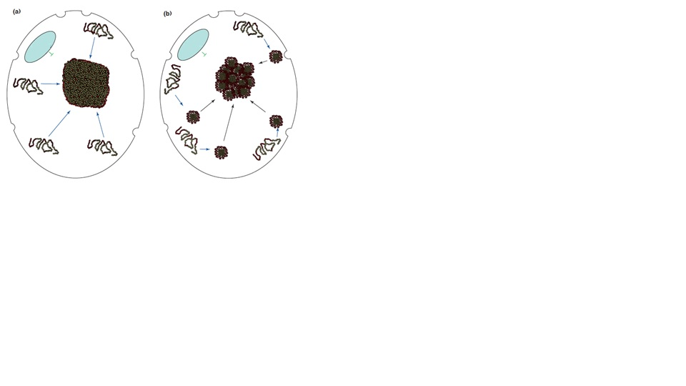
En la actualidad, se han propuesto dos modelos que describen la forma en la que se forman los cuerpos de inclusión. El primer modelo propone que por la falta de compartamelización en las bacterias, las proteínas son sintetizadas simultáneamente en múltiples lugares del citoplasma bacteriano (sitios de nucleación) y se forman varios estados de replegado intermedio de la proteína. Algunos de estos intermediarios que fallan en el proceso de replegado son eliminados inmediatamente por mecanismos de reparación de la célula, mientras que otros se agrupan en pequeños agregados, denominados proto-agregados. Debido a que la adición de más unidades está fuertemente determinada por la estabilidad de los agregados, existirá un agregado fundador el cual tenderá a dominar en el citoplasma celular (Figura 1a). Un modelo alternativo (figura 1b) señala que los cuerpos de inclusión son agregados de agregados. Explicado en otras palabras, los cuerpos de inclusión se forman de pequeños agregados individuales los cuales se asocian para dar lugar a un agregado mayor. ⁽⁵⁾
Figura 1. Modelos de formación de los cuerpos de inclusión ⁽⁴⁾

A pesar del problema que resulta la formación de cuerpos de inclusión (proteína insoluble e inclusive inactiva), ésta tiene ciertas ventajas: la protección de la proteína expresada contra ataques proteolíticos, el alto grado de pureza de ésta y su fácil recuperación. Gracias a la densidad de los cuerpos de inclusión (1.3 mg/mL), estos pueden ser fácilmente recuperados tras la lisis celular. Posteriormente, deben someterse a un proceso de solubilización, el cual debe ser capaz de alterar la estructura proteica y con ello, modificar sus propiedades, como por ejemplo la hidrofobicidad; para esto se contempla el uso de agentes caotrópicos, tales como la urea y el cloruro de guanidina.
A pesar del uso extendido de la urea, su mecanismo de acción como agente desnaturalizante aún no está completamente claro. Para elucidar éste mecanismo, se han propuesto dos distintas teorías para explicar como ocurre la desnaturalización proteica inducida por urea. Según la teoría del mecanismo directo, la desnaturalización es debida a una interacción entre la urea y la proteína, en cambio de acuerdo al mecanismo indirecto, la urea es un productor de cambios en el solvente. ⁽⁶⁾
Posterior a la solubilización de la proteína es necesario replegarla. Éste proceso se consigue al eliminar al agente caotrópico de la muestra, ya que al suprimir éste, la proteína regresa a su configuración espacial nativa. Para lograr esto se proponen técnicas como la dilución, diálisis o la cromatografía.

La diálisis, es una técnica de separación que facilita la remoción de partículas pequeñas o componentes no deseados en la muestra por difusión pasiva, para tal fin se emplea una membrana semipermeable dispuesta de poros. La muestra contenida en la membrana suele llamarse dializado, mientras que el buffer donde la membrana está inmersa es denominado buffer de diálisis. En este método, las moléculas de un tamaño menor al poro de la membrana transitan libremente del dializado al buffer de diálisis. Cada determinado lapso de tiempo el buffer de diálisis es reemplazado para eliminar los contaminantes que pasaron del dializado al buffer y así evitar la difusión de estos del buffer de diálisis al dializado. Empleando una membrana con una porosidad adecuada es posible obtener un alto porcentaje de recuperación de la proteína de interés.

Es importante remarcar que la metodología y condiciones a emplear deben ser formuladas específicamente para cada proteína. ⁽⁷⁾

3. PARTE EXPERIMENTAL
Se procedió de un cultivo de Escherichia coli BL21 (DE3), el cual fue inducido a producir la lipasa por medio de la adición de IPTG. La inducción se realizó a 16°C por 18 horas. Posterior a esta, se efectuó a la lisis celular, descartando la fracción soluble y conservando la parte insoluble; en esta se localizan los cuerpos de inclusión.

3.1.-Lavado de pellets
Los pellets, fueron lavados en tres ocasiones con un buffer Tris-HCl 50 mM pH 8.0, EDTA 10 mM, Triton X-100 0.05% y NaCl 1.5 M. Posteriormente, fueron lavados en tres rondas más con un buffer de composición similar al anterior libre de Triton X-100. Entre cada lavado, la muestra se sometió a sonicado con la finalidad de lograr un completo homogenizado.

3.2.-Solubilización de la proteína contenida en cuerpos de inclusión
Los pellets se solubilizaron con buffer Tris-HCl 20 mM pH 8.0, urea 4 M y ditiotreitol (DTT) 0.05 mM. La solubilización se llevó a cabo por 12 horas a 4° C.⁽⁸⁾ Se estableció una relación 1.5 ml de buffer/100 mg de pellet para los lavados y la solubilización.

3.3.-Diálisis
El producto solubilizado se sometió a diálisis usando una membrana con una porosidad de 10 kDa; se dializó contra buffer Tris-HCl 20 mM pH 8.0. El proceso se llevó a cabo a 4° C durante 24 horas, con cambios de buffer cada 4 horas.
Para obtener el porcentaje de rendimiento y factor de purificación, se determinó la concentración de proteínas en los productos de solubilización y diálisis; para esto se empleó la técnica propuesta por M. Bradford. ⁽⁹⁾
3.4.-Determinación de actividad lipolítica
En cuanto a la determinación de actividad lipolítica, se realizó en base al método empleado por N. Nawani⁽¹⁰⁾, modificando la temperatura de reacción de 60° C a 40° C.

3.5.-Electroforesis de proteínas
Para evaluar la purificación de la enzima, se realizó una electroforesis de proteínas en geles de policrilamida al 12% en condiciones desnaturalizantes. Se utilizó un voltaje de 70V por 30 minutos para posteriormente usar 120V durante 90 minutos.

3.6.-Zimograma
Al término de la electroforesis, se constató la actividad lipolítica in gel del producto de diálisis por medio de un zimograma efectuado a lo descrito por N. Prim. ⁽¹¹⁾
Posterior al zimograma, el gel se tiñó con azul de Coomassie y se analizó
por medio del equipo Gel Doc XR+ de Bio-Rad y su software, ImageLab; en base a la densidad de la banda correspondiente a la lipasa con respecto a la totalidad de bandas presentes en la muestra, se pudo determinar el porcentaje de lipasa
Finalmente, para calcular el rendimiento y factor de purificación, se formularon las siguientes ecuaciones:
mg proteínas
mg pellet
mg lipasa
mg proteínas
mg pellet
mg lipasa en cuerpos de inclusión=

mg lipasa
mg proteínas

mg lipasa recuperada=

Rendimiento =
100
mg lipasa en cuerpos
mg lipasa recuperada

Actividad específica (U/mg proteína) =
(U/mL sol.)(mL sol.)
(mg proteína/mg pellet)(mg pellet)

Factor de Purificación e imagen, la densidad de la banda con respecto al largo del carril o la intesidad con respecto a las otras bandas=
Actividad específica dializado
Actividad específica pellet

Donde:
U/mL sol.= Unidades lipolíticas en la muestra.
mL sol.= Volumen utilizado para solubilizar el pellet.

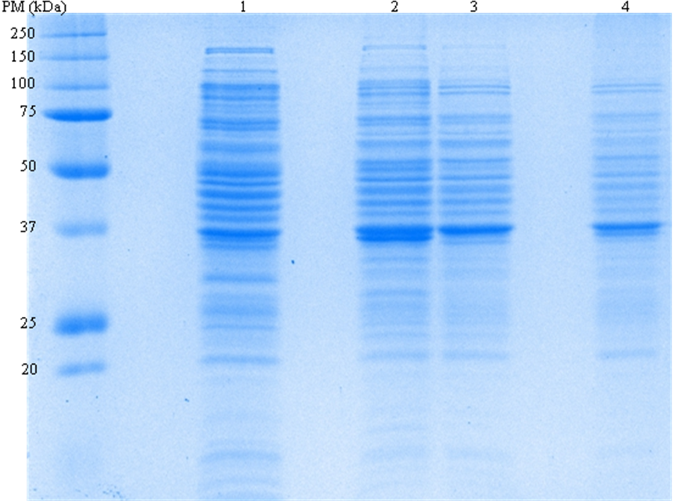
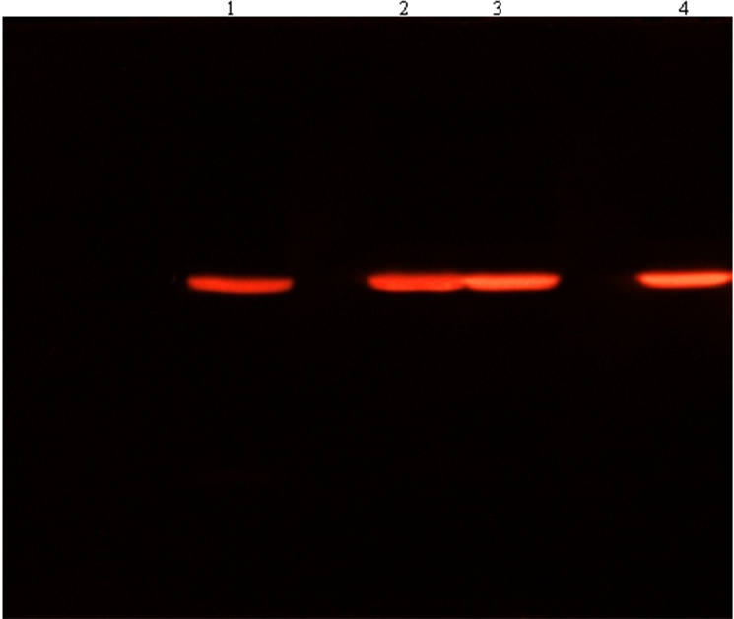

1= Extracto crudo
2= Pellet solubilizado con Tris-HCl 20 mM pH 8.0, urea 8 M, DTT 10 mM.
3= Pellet solubilizado con Tris-HCl 20 mM pH 8.0, urea 4 M, DTT 0.05 mM.
4= Producto de la diálisis (pellet solubilizado con Tris-HCl 20 mM pH 8.0, urea 4 M, DTT 0.05 mM).

Muestra | mg lipasa/[proteínas] | Actividad Específica | Rendimiento | Purificación
3 | 0.614 | 70923.72
4 | 0.337 | 256195.30 | 54.8 | 3.6

4. CONCLUSIONES
Con el método empleado de solubilización y diálisis, se logró obtener un rendimiento de recuperación del 54.8% y un factor de purificación de 3.6. Es conveniente analizar los factores que intervienen en el replegamiento de la enzima para elaborar un protocolo capaz de mejorar los parámetros analizados, así como el uso de técnicas complementarias (cromatografía de afinidad, exclusión molecular, diafiltración, etcétera), las cuales podrían incrementar sustancialmente el grado de purificación de la proteína ⁽¹²⁾.

BIBLIOGRAFÍA
- J. Gomes, W. Steiner, “The biocatalytic potential of extremophiles and entremoenzymes”, Food Technol. Biotechnol, Vol. 42, 4, 2004, pp. 223-235.
- K.E. Jaeger, B.W. Dijkstra, M.T. Reetz, “Bacterial biocatalysts: Molecular biology, three-dimensional structures, and biotechnological applications of lipases”, Annu. Rev. Microbiol., Vol. 53, 1999, pp. 315-351.
- L.D. Castro-Ochoa, C. Rodríguez-Gómez, G. Valerio-Alfaro, R. Oliart Ros, “Screening, purification and characterization of the thermoalkalophilic lipase produced by Bacillus thermoleovorans CCR11”, Enzyme and Microbial Technology, Vol. 37, 2005, pp. 648-654.
- R. Quintana-Castro, P. Díaz, G. Valerio Alfaro, H.S. García, R. Oliart-Ros, “Gene cloning, expression, and characterization of the Geobacillus thermoleovorans CCR11 thermoalkaliphilic lipase”, Mol. Biotechnol., 42, 2009, pp. 75-83
- RR. Kopito. “Aggresomes, inclusion bodies and protein aggregation”, Trends in Cell Biology, Vol. 10, 2000, pp. 524-530.
- M.C. Stumpe, H. Grubmüller, “Interaction of urea with amino acids: implication of proteins by urea”, PNAS, Vol. 100, 9, 2003, pp. 5142-5147.
- K. Tsumoto, D. Ejima, I. Kumagai, T. Arakawa, “Practical considerations in refolding proteins from inclusion bodies”, Protein Expression and Purification, Vol. 28, 2003, pp. 1-8.
- H. Ogino, S. Inoue, R. Akagi, M. Yasuda, N. Doukyu, K. Ishimi, “Refolding of a recombinant organic solvent-stable lipase which is overexpressed and forms an inclusion body, and activation with lipase-speceific foldase”, Biochemical Engineering Journal, Vol. 40, 2008, pp. 507-511.
- M.M. Bradford, “A rapid and sensitive method for quantitation of microgram quantities of protein utilizing the principle of protein-dye binding”, Analytical Biochemistry, 72, 1976, pp. 248-254.
- N. Nawani, N.S. Dosanjh, J. Kaur, “A novel thermostable lipase from a thermophilic Bacillus sp.: characterization and esterification studies”, Biotechnology Letters, Vol. 20, 10, 1998, pp. 997-1000.
- N. Prim, M. Sánchez, C. Ruiz, F.I.J. Pastor, P. Diaz, “Use of methylumbeliferyl-derivative substrates for lipase activity characterization”, Journal of Molecular Catalysis B: Enzymatic, 22, 2003, pp. 339-346.
- K.R. Kim, D.Y. Kwon, S.H. Yoon, W.Y. Kim, K.H. Kim, “Purification, refolding, and characterization of recombinant Pseudomonas fluorescens lipase”, Protein Expression and Purification, Vol. 39, 2005, pp. 124-129.

